江西陶瓷工艺美院教案用纸
授课内容 | 学习动机的概述及分类 | 地点 | 综合楼D301
授课时间 | 2020-2021-2学期 第13周 | 课时 | 2学时
教学目标 | 知识目标：掌握学习动机的含义，掌握学习动机的分类，认识几种学习动机理论。  能力目标：能够利用学习动机理论对真实的案例进行解读和分析。同时也为作答教师资格证考试中的辨析题和材料分析题积累经验。  素质目标：通过树立高尚的远景性间接动机，学生能够增强专业自信，从而激发对将来从事的中国基础教育事业的热爱之情。
教学  重难点 | 重点：掌握四种学习动机的分类。  难点：发掘学习动机理论在指导教育教学活动中的意义。
教学方法 | 讲授法、讨论法、练习法
教学过程
【导入新课】
谈话导入：人为什么要学习？为了学历、为了工作、还是为了提升自己的价值？很多人，一辈子按部就班，从小学到大学一路读下来，学习的苦没少受，却仍然迷茫找不到方向。不是因为他们不够努力，而是因为他们从小就没想清楚，自己为什么要好好学习，长大后想从事什么行业，理想的生活又是什么样的。同学们，你为什么要学习呢？

【初步感知】
观看视频：《为了梦想努力——强有力的学习动机》。
交流感悟：视频中学习动机的具体表现是什么？它对人类的学习活动和学习行为有哪些促进作用呢？

【讲授新课】
一、学习动机概述
（一）学习动机的概念
激发学习行为，使之导向一定的学业目标，并维持这一行为的动力倾向。具有：引发作用、定向作用、维持作用、调节作用。
（二）学习动机与学习效果：耶克斯 - 多德森定律
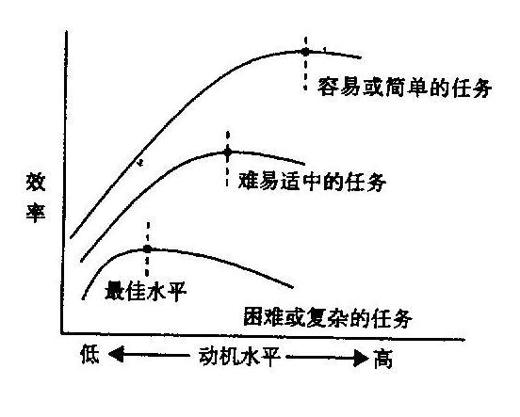
小组讨论：从这张图中，你发现了什么？
·学习效率和学习动机呈倒U型曲线关系：学习效率随学习动机强度的增加而提高，直至达到最佳水平，之后则随学习动机强度的进一步增加而下降。
·动机的最佳水平随任务难易程度的不同而不同：从事比较容易的学习活动，动机强度的最佳水平点会高一些；从事比较困难的学习活动，动机强度的最佳水平点会低一些。
·动机强度的最佳点会因人而异
（三）学习动机的分类
1.根据动机产生的诱因来源不同进行划分
（1）内部动机：指个体内在需要或对学习本身的兴趣所引起的学习动机。
案例：“知之者不如好之者，好之者不如乐之者。” “我爱学习，学习使我快乐。”
（2）外部动机：指由外部诱因或外部奖励而引起的学习动机。
案例：“万般皆下品，惟有读书高。” “书中自有黄金屋。”
2.根据学习动机与学习活动的关系进行划分
（1）直接动机：由学习活动本身直接引起，表现为对学习内容或学习活动的直接兴趣和爱好。
案例：“我就是爱音乐，别让我停下来。”
（2）间接动机：与社会意义相联系，是社会观念、父母意愿、教师期望在学生头脑中的反映。
案例：“我妈希望我成为一名音乐教师。”
3.根据动机内容的社会意义进行划分
（1）高尚的动机：把学习的目的同国家和社会的利益联系在一起，核心是利他主义。
案例：“为教育事业奉献自己的心力。”
（2）低级的动机：学习的目的来源于自己眼前的利益，核心是利己主义。
案例：“为了获得满意的工作。”
观看视频：《张桂梅：学生比我幸福就够了》
分组讨论：如何理解间接的高尚动机“具有较大的稳定性和持久性”？
高尚和低级只是一种称谓，并不意味学习动机的好坏。
4.奥苏伯尔：认知内驱力、自我提高内驱力、附属内驱力
（1）认知内驱力：个体渴望了解和理解，要求掌握知识以及系统地阐述问题并解决问题的倾向。
从动机产生的来源来分，认知内驱力是内部动机，也是最重要和最稳定的动机。
案例：为了满足求知欲而学习。
（2）自我提高内驱力：个体因自己的胜任能力或工作成就而赢得相应地位的愿望和需求。从动机产生的来源来看，属于外部动机。
案例：为了活动“三好学生”“优秀班干部”“第一名”等。
（3）附属内驱力：为了保持家长和教师等的赞许或认可而努力学习的一种需要。从动机产生的来源来看，属于外部动机。在儿童早期，附属内驱力最为突出。
案例：为了获得老师的表扬而学习。

二、学习动机理论
（一）强化动机理论
利用思维导图，讲解强化动机理论的代表人物和主要观点。
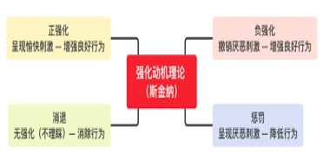
通过具体的案例，比较四种强化方式的差异，从而理解它们在教育教学中的实际运用价值。
（二）需要层次理论
利用思维导图，讲解强化动机理论的代表人物、主要观点、具体案例、教育意义。
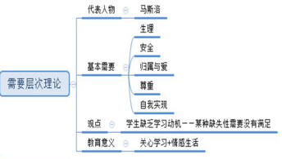
（三）成就动机理论、成败归因理论、自我效能理论
组织学生分组学习：利用在前2个动机理论学习中获得的方法，在小组中开展自主、合作、探究的学习，合作绘制思维导图。（在3个动机理论中学生可自行选择1个或2个。）
课堂汇报：每个动机理论都邀请一组学生携带本组绘制的思维导图，进行课堂汇报。
教师反馈：对学生的表现进行正面评价。及时补充学生在汇报中没有涵盖或涉及到的知识点。

【巩固提高】
1.小红在期末考试中取得了较好的成绩，她把这次成功归因在内部、稳定、不可控的因素，说明她把成功归在（ ）。
A.能力 B.努力 C.运气 D.努力程度
2.影响自我效能感的因素包括（ ）。
A.成败经验 B.替代性经验 C.言语劝说 D.情绪唤醒
3.小学生喜欢亲近老师，渴望得到夸奖。这种需要属于（ ）。
A.生理需要 B.安全需要 C.归属与爱的需要 D.自我实现的需要
4.某同学为了得到老师的表扬而努力学习，这种学习需要称为（ ）。
A.认知内驱力 B.自我提高内驱力 C.附属内驱力 D.一般内驱力
5.成就动机理论的代表人物是（ ）。
A.德韦克 B.韦纳 C.阿特金森 D.马斯洛

【课堂总结】
本堂课我们了解了学习动机的含义，掌握了学习动机的四种分类（内部动机、外部动机，直接动机、间接动机，高尚动机、低级动机，认知内驱力、自我提高内驱力、附属内驱力），认识了五种学习动机理论（强化动机理论、需要层次理论、成就动机理论、成败归因理论、自我效能理论）。下一堂课，我们将会一起探究学习动机的培养和激发。

【布置作业】
1.进一步学习：推送《如何用学习动机理论分析材料题》的短视频，引导学生掌握学习动机考点在教师资格证考试材料分析题中的作答技巧。
2.强化练习：在学习通布置5道单选题和1道材料分析题。
教学反思
本堂课注重理论和实际的联系，通过案例，引导学生把理论和实际相结合，提高了分析问题的能力，能够达到既定的学习目标。在分组学习中，部分同学的主动性和积极性不高，应更全面地关注不同学生的学习特点，及时调整课堂策略，以应对不同性格、不同能力的学生在课堂学习中的需求。

